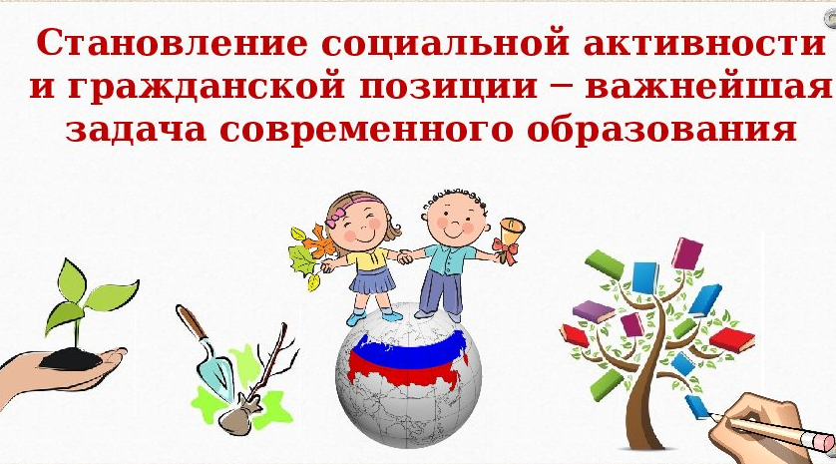
План заседания РМО заместителей директоров по ВР
Дата и время проведения: 24 сентября 2019 г.
Место проведения: МБОУ «Загорская СОШ», автобус № 69, 9-18 час. (остановка внизу у ЖД вокзала)
Руководитель РМО: Волошенко Т.Н., заместитель директора по ВР МБОУ «Загорская СОШ» Методист: Тарнопольская Л.И.
Семинар: «Формирование гражданской и нравственной позиции обучающихся в образовательном пространстве»

Время | Содержание семинара, форма проведения | Ответственные
10.00 | Ярмарка методических идей  "Секреты эффективного взаимодействия с поколением Z". Обсуждаемые вопросы:  - эмоциональный интеллект и личностный потенциал ребенка. Что это такое? Зачем их развивать и возможно ли это вообще? Когда и каким образом это лучше делать?  - развитие потенциала ребенка с помощью электронных образовательных ресурсов: взгляд учителя и родителя;  - что должны делать школа и родители, чтобы ребенок за 11 лет стал самостоятельным мыслителем.  - Три шага к самостоятельности наших детей. | И.С. Попова
11.00 | Проблемно-ориентированный семинар «Планирование воспитательной деятельности в общеобразовательной организации» (по материалам семинара КРИПК и ПРО) | Т.Н. Волошенко
11:30 | Утверждение «Плана работы РМО заместителей по ВР» на 2019-2020 уч. год | Т.Н. Волошенко
12:00 | Разное | Л.И. Тарнопольская

